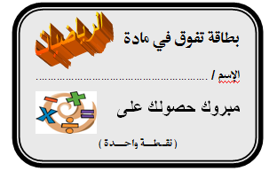







**( نقطتان )**

**( نقطتان )**

**( نقطتان )**





**( نقطتان )**

**( نقطتان )**

**( نقطتان )**







**( نقطتان )**

**( نقطتان )**

**( نقطتان )**